Desarrollo de un banco de ensayos para simulación de carga fluidodinámica en control activo de aletas

José Ignacio Arriagada Cuadra

Memoria de Título presentada a la Facultad de Ingeniería de la Universidad de Concepción para optar al título profesional de Ingeniero Civil Aeroespacial

Profesor guía:
Dr.- Ing. Bernardo Hernández V.

Octubre 2026
Concepción, Chile

©2026 José Ignacio Arriagada Cuadra
Se autoriza la reproducción total o parcial, con fines académicos, por cualquier medio o procedimiento, incluyendo la cita bibliográfica del documento
Contenidos
Nomenclatura 1
Símbolos griegos 1
1 Introducción 2
1.1 Contexto y planteamiento del problema 2
1.2 Hipótesis 5
1.3 Objetivos 5
1.3.1 Objetivos específicos 5
1.4 Metodología 5
2 Estado del arte y diseño preliminar 7
2.1 Actuadores COTS: rangos de torque de bisagra, velocidades y arquitecturas, con una tabla comparativa. 7
2.2 Bancos de ensayo y simuladores de carga existentes: tabla de escala, torque, tecnología y costo, con el antecedente de [4] destacado. 7
2.3 Metodologías de simulación para bases de datos aerodinámicas: muestreo, modelos de orden reducido y CFD. 7
2.4 Requisitos funcionales y criterios de diseño, con valores numéricos y los criterios de seguridad, salud y medio ambiente (MT1.2.1). 7
2.5 Concepto preliminar del banco: diagrama de bloques y decisiones conceptuales justificadas (por qué torque aplicado por motor DC, medición con galgas, etc.) (MT2.1.1). 7
3 Obtención de cargas fluidodinámicas 8
3.1 Caso de estudio 8
3.2 Formulación: definición de Ch, paso a torque de bisagra, variables críticas y herramientas. 9
3.3 Configuración CFD en OpenFOAM: dominio, malla, modelo de turbulencia, condiciones de borde e infraestructura de cómputo. 11
3.4 Diseño del barrido: rangos de δ, Mach y α, y la evolución de 45 a más de 300 simulaciones. 11
3.5 Extracción y procesamiento: de resultados.csv a la LUT de cargas, y la interpolación o modelo de orden reducido. 11
3.6 Verificación de los resultados CFD: convergencia de malla y comparación con literatura o datos conocidos del NACA 0012. 12
4 Resultados y discusión 13
5 Avance de diseño de detalle 14
6 Conclusiones parciales y estado del proyecto 15
Referencias 16
Anexos 18

Nomenclatura
CFD: Computational Fluid Dynamics
COTS: Commercial Off-The-Shelf
Datcom: Data Compendium
LOC: Loss of Control
NACA: National Advisory Committee for Aeronautics
RMS: Root Mean Square
SIPRI: Stockholm International Peace Research Institute
UAV: Unmanned Aerial Vehicle
USD: United States Dollar

Símbolos griegos
$α$ : Ángulo de ataque
$C_{h}$: Coeficiente de momento de bisagra
$δ$ : Ángulo de deflexión de la superficie de control.

Introducción

Contexto y planteamiento del problema
Las superficies de control de misiles, UAV y otros vehículos aeroespaciales son accionadas por actuadores que deben operar bajo cargas aerodinámicas variables. Verificar su desempeño antes de integrarlos al vehículo se ha apoyado tradicionalmente en ensayos en túnel de viento y en vuelo, que son costosos y poco flexibles. La simulación computacional permite hoy estimar esas cargas y usarlas como referencia para ensayar actuadores en banco, pero la conexión entre la tabla de cargas simulada y el ensayo físico del actuador está poco resuelta, en particular para organizaciones sin acceso a un túnel de viento adecuado.
La sofisticación de las superficies de control ha crecido en paralelo a la industria que las utiliza. En [1] se documenta cómo la predicción del momento de bisagra (la carga que un actuador debe vencer) ha evolucionado desde relaciones semi-empíricas (Datcom) hacia CFD viscoso de alta fidelidad, mientras que [2] y [3] muestran que ya es posible generar bases de datos aerodinámicas multidimensionales a partir de un número acotado de simulaciones, con errores de interpolación reportados por debajo del 1 % en modelos de orden reducido para misiles subsónicos. El eslabón que sigue sin estandarizarse es precisamente el que traduce esa tabla de cargas en un ensayo físico sobre el actuador candidato. Los autores de [4] presentan el antecedente más cercano, un banco tipo dinamómetro que aplica torque de carga sobre el eje de bisagra de un servoactuador de UAV. Pero permanece como un caso aislado, no como una metodología replicada ampliamente. La urgencia tecnológica de resolver esta brecha se aprecia también en las cifras de seguridad de vuelo. Según [5] la pérdida de control en vuelo (Loss of Control, LOC) fue la causa individual con más víctimas fatales en la aviación comercial entre 2008 y 2017, con 14 accidentes y 1.129 fallecidos. Las fallas de actuadores y de superficies de control figuran de forma explícita entre los modos de falla que derivan en pérdida de control, tanto en aviación tripulada como en UAV [6].
La magnitud económica del sector que consume esta tecnología es sustancial y sigue creciendo tanto en su vertiente militar como en su vertiente civil. Por el lado militar, el mercado global de municiones guiadas de precisión (la aplicación típica de superficies de control actuadas) se valoró en aproximadamente USD 36.500 millones en 2024, con proyecciones de crecimiento a una tasa anual compuesta cercana al 5 % hasta superar los USD 59.000 millones hacia 2034 [7]. Por el lado civil y comercial, el mercado de drones para agricultura de precisión, inspección de infraestructura, logística y monitoreo ambiental se valoró entre USD 12.500 y 15.000 millones en 2025-2026, con una tasa de crecimiento anual proyectada de hasta 18,6 %, sustancialmente más rápida que el crecimiento del segmento militar, y se espera que alcance entre USD 69.000 y 96.000 millones hacia comienzos de la próxima década [8]. El mercado agregado de UAV (que combina ambos usos) confirma esta tendencia: se sitúa entre USD 26.000 y 40.000 millones en 2025, y el propio segmento comercial es señalado por [9] como el de mayor tasa de crecimiento dentro de esa cifra total (25,4 % proyectado a 2030 por sobre el segmento de defensa). En ambos casos (el civil y militar) el actuador de la superficie de control es un componente común, por lo que el problema de caracterizarlo bajo carga representativa no es exclusivo de una sola industria, sino transversal a ambas. Esa escala económica, civil y militar por igual, convive con un costo de validación experimental que sigue siendo alto para cualquiera de las dos aplicaciones. El ensayo en túnel de viento tiene un costo típico de entre USD 200 y 1.000 por hora para instalaciones convencionales, y puede superar los USD 20.000 por hora en túneles de gran escala, sin contar el costo de fabricación de un modelo físico instrumentado, que puede alcanzar el millón de dólares [10]. Este costo golpea de forma proporcionalmente mayor a los desarrolladores de UAV comerciales y a los equipos de investigación aplicada, que operan con presupuestos muy inferiores a los de un programa de defensa. La incorporación temprana de simulación computacional ya ha demostrado, en la práctica industrial civil y militar, una reducción de hasta un 60% en costos y de hasta un 80 % en tiempo de desarrollo en casos documentados, y Boeing redujo el número de ensayos en túnel de viento necesarios para el diseño de alas de aeronaves comerciales de 77 en la década de 1970 a solo 10 hacia fines de los años noventa (una reducción del 87 %) gracias a la adopción progresiva de CFD [11]. Este problema tiene además una dimensión económica local concreta que combina ambas vertientes. Según el informe SIPRI 2025, Chile es el cuarto país de mayor gasto en defensa de América Latina, con USD 5.105 millones en 2024, y la Fuerza Aérea de Chile proyecta la incorporación de una flota de entre 12 y 36 vehículos aéreos no tripulados de combate hacia el período 2025-2026 [12]. En paralelo, el país es también un mercado creciente de UAV civiles para minería, agricultura y monitoreo geográfico, sectores relevantes para la economía nacional no ligada a defensa. En ese contexto, contar con capacidades nacionales de validación experimental de bajo costo para actuadores de superficies de control, aplicables indistintamente a un proyecto de UAV civil de laboratorio o a uno de interés para las Fuerzas Armadas en vez de depender exclusivamente de ensayos contratados en el extranjero, tiene un valor económico directo tanto para instituciones de investigación y formación como para el desarrollo de una industria de drones civiles emergente en el país.
La huella ambiental de la validación experimental física es habitualmente subestimada. Un túnel de viento de gran escala (como el usado históricamente para el desarrollo del Boeing 747) requirió del orden de 10.000 horas de operación con ventiladores de hasta 7 MW de potencia. Lo que implica un consumo energético del orden de 10⁸ kWh solo para esa campaña de ensayos [11]. La sustitución progresiva de una parte de esas horas de túnel por simulación computacional (el 87 % ya mencionado en el caso de Boeing) reduce directamente esa huella energética. Este mismo razonamiento aplica, a menor escala, a cualquier campaña de validación de actuadores. Cada hora de ensayo físico evitado mediante un banco de bajo consumo alimentado por cargas calculadas mediante simulación tiene una correlación directa en emisiones evitadas. La industria aeroespacial enfrenta además una meta explícita de mitigación climática: el Plan de Acción Climática de la Aviación de Estados Unidos busca estabilizar las emisiones de CO₂ en el nivel de 2019 (~210 millones de toneladas métricas), frente a una proyección sin intervención de hasta 450 millones de toneladas hacia 2050 [11]. La simulación computacional y por extensión cualquier metodología que la aproveche más allá del diseño aerodinámico puro se identifica en esa misma literatura como una de las herramientas con potencial de contribuir a cerrar esa brecha, al reducir la necesidad de fabricar y desechar prototipos físicos sucesivos para cada iteración de diseño.
Más allá de la aplicación militar que generalmente motiva esta línea de investigación, las superficies de control actuadas son hoy un componente transversal de plataformas con impacto social directo. El mercado de drones civiles (agricultura de precisión, inspección de infraestructura, respuesta ante emergencias y monitoreo geológico) se proyecta en un rango de USD 15.000 a 33.000 millones para 2025-2026, con tasas de crecimiento anual de hasta 18 % [8]. Lo que refleja una adopción creciente de estos vehículos en tareas civiles con beneficio social directo, desde la agricultura hasta la gestión de desastres. La confiabilidad de los actuadores de superficies de control es en consecuencia relevante tanto para la seguridad de sistemas de defensa como para la de aplicaciones civiles que ya operan sobre población e infraestructura. En el plano social más inmediato para este proyecto, el desarrollo de un banco de ensayos de bajo costo tiene valor como plataforma de docencia e investigación aplicada: permite formar a estudiantes en instrumentación, control y validación experimental sin requerir acceso a infraestructura de ensayo de alto costo, ampliando el acceso a este tipo de formación práctica en un contexto donde dicha infraestructura no está disponible de forma rutinaria.
La literatura revisada por este proyecto permite identificar tres familias de soluciones ya existentes. El ensayo físico completo (túnel de viento / vuelo instrumentado) entrega la validación de mayor fidelidad, pero al costo y la escala de tiempo ya cuantificados en la sección anterior (entre cientos y miles de dólares por hora y meses de anticipación para reservar infraestructura). CFD y modelos sustitutos (surrogate models) [2], [13], [14] y [3] demuestran que es posible generar tablas de carga aerodinámica multidimensionales con un número acotado de simulaciones y errores de interpolación bajos, resolviendo el problema de generar la carga, pero no el de aplicarla físicamente sobre un actuador candidato. Los simuladores de carga y bancos de ensayo dinámicos [15], [16], [17], [18] resuelven el problema de aplicar una carga controlada sobre un actuador, pero casi en su totalidad a escala hidráulica y de cientos a miles de Nm, orientada a la industria aeroespacial de gran escala. El antecedente de menor escala y objetivo más cercano ([4]) sigue siendo un caso aislado y no una metodología de bajo costo ya estandarizada.
La brecha específica que se debe abordar es la combinación de: escala pequeña y bajo costo (componentes COTS, torque muy por debajo de la literatura de simuladores de carga de gran escala) y recálculo del torque objetivo en tiempo real a partir de la posición y velocidad angular reales de la superficie de control. Ninguna de las referencias revisadas replica esta combinación como conjunto, lo que constituye tanto la brecha diagnosticada como el espacio de contribución de esta memoria.
Desarrollar un banco de ensayos capaz de traducir cargas obtenidas de simulación computacional en condiciones físicas reproducibles sobre un actuador de superficies de control, a una escala y costo accesibles para un laboratorio universitario, no solo llena un vacío metodológico documentado en la literatura, sino que responde a una necesidad cuantificable en los cuatro ámbitos examinados. Ese es el problema concreto que esta memoria de título busca abordar.

Hipótesis
Es posible reproducir, en un banco a escala reducida construido con sensores y actuadores COTS, las cargas aerodinámicas de bisagra calculadas por simulación computacional sobre un actuador de superficie de control.

Objetivos
OG: Diseñar e implementar un banco de ensayos para la verificación y caracterización de actuadores COTS de superficies de control utilizando cargas fluidodinámicas obtenidas mediante simulación Computacional.

Objetivos específicos
OE1: Concebir un diseño preliminar en base del estado del arte de actuadores, bancos de ensayo y metodologías de simulación computacional relevantes para el proyecto.
OE2: Desarrollar una metodología para obtener y procesar cargas fluidodinámicas mediante simulaciones computacionales.
OE3: Diseñar la arquitectura mecánica, electrónica, de software y de control de la plataforma experimental.
OE4: Implementar el banco de ensayos incluyendo una batería de pruebas para verificar su funcionamiento.

Metodología
El presente trabajo se estructurará en torno a los cuatro objetivos específicos planteados, desarrollando actividades que irán desde la revisión bibliográfica hasta la implementación y verificación experimental del banco de ensayos.
En relación con el OE1 (Concebir un diseño preliminar), se realizará una revisión exhaustiva del estado del arte abarcando tres áreas principales: actuadores COTS para superficies de control, identificando rangos típicos de torque de bisagra, velocidades angulares y arquitecturas de control. Bancos de ensayo existentes para caracterización de actuadores, analizando tanto soluciones industriales de gran escala como el antecedente más cercano en escala reducida. Y metodologías de simulación computacional para generación de bases de datos aerodinámicos, con énfasis en técnicas de muestreo adaptativo y modelos de orden reducido. Como producto de esta revisión, se definirán los requisitos funcionales del banco: capacidad de aplicar torque variable en tiempo real en el rango a definir, resolución angular, frecuencia de actualización de carga, y arquitectura basada en componentes comerciales de bajo costo.
Para el OE2 (Desarrollar metodología de obtención de cargas fluidodinámicas), se establecerá un flujo de trabajo que partirá de la definición de un caso de estudio representativo: una superficie de control tipo con perfil NACA 0012, cuerda de 20 cm y envergadura de 15 cm. Mediante simulaciones en régimen subsónico, se generará una base de datos multidimensional del coeficiente de momento de bisagra (Ch) en función del ángulo de ataque (α) y deflexión de la superficie de control (δ). Se implementará un procedimiento de interpolación basado en modelos de orden reducido que permitirá calcular el torque instantáneo para cualquier combinación de α y δ durante el ensayo.
El OE3 (Diseñar la arquitectura del banco) se abordará mediante el desarrollo integrado de cuatro subsistemas: Arquitectura mecánica, comprendiendo el sistema de transmisión de torque, soportes estructurales y acoples al actuador bajo prueba. Arquitectura electrónica, incluyendo selección de motor de carga, driver, sensor de torque, encoder angular y unidad de procesamiento. Arquitectura de software, con desarrollo de firmware para adquisición de señales y cálculo de torque objetivo en tiempo real. Y estrategia de control, diseñada para seguir la referencia de torque calculada a partir de la posición y velocidad angular medidas, compensando las dinámicas propias del motor de carga y el eje.
Finalmente, para el OE4 (Implementar y verificar el banco) se contempla la fabricación de prototipos, integración de subsistemas, calibración de instrumentación y ejecución de ensayos de validación. La verificación se realizará comparando el torque aplicado versus el torque teórico calculado por simulación para trayectorias predefinidas de α y δ, evaluando métricas de desempeño como error RMS, tiempo de estabilización y sobreimpulso. Los resultados permitirán caracterizar el actuador bajo condiciones representativas de operación y validar la hipótesis planteada.

Estado del arte y diseño preliminar

Obtención de cargas fluidodinámicas

Caso de estudio
Para desarrollar y verificar la metodología se define un caso de estudio representativo: una superficie de control de borde de fuga (flap) montada sobre un perfil simétrico NACA 0012. Se eligió un perfil simétrico porque su línea de cuerda coincide con el eje y = 0, lo que ubica la bisagra sobre dicha línea y hace que las cargas sean nulas para δ = 0° y α = 0°, una condición útil para verificar los resultados. Además, el NACA 0012 es un perfil ampliamente utilizado como caso de validación en CFD.
La geometría y las condiciones de referencia se resumen en la Tabla 1.

Tabla 1. Geometría y condiciones de referencia del caso de estudio.
Parámetro | Valor
Perfil | NACA 0012 (espesor máximo 12 % de c)
Cuerda total, c | 0,20 m
Envergadura, b | 0,15 m
Posición de la bisagra, x<sub>h</sub>/c | 0,70 (cuerda del flap: 0,06 m, 30 % de c)
Deflexión, δ | −15° a +15°; positiva con el borde de fuga hacia abajo
Aire | Nivel del mar: ρ = 1,225 kg/m³, a = 340,3 m/s, ν = 1,5·10⁻⁵ m²/s

El contorno del perfil se genera analíticamente con la ecuación estándar de espesor de la serie NACA de cuatro dígitos, con una distribución de puntos tipo coseno a lo largo de la cuerda y borde de fuga de espesor finito. El flap se modela como un cuerpo rígido: todos los puntos con x ≥ x<sub>h</sub> (medidos con el flap sin deflectar) se rotan un ángulo δ en torno al punto (x<sub>h</sub>, 0). Cada punto lleva una marca que indica si pertenece al flap, asignada antes de rotar, lo que permite separar en la malla las superficies del perfil principal y del flap, aunque este se encuentre deflectado. No se modela holgura (gap) en la bisagra, de modo que el contorno es continuo.

Figura 4.1. Perfil NACA 0012 con flap en δ = 0° y δ = +15°, indicando c, x<sub>h</sub>, δ y la convención de signo.

Observaciones para pulirlo:
- Signo de δ. Lo definí como “borde de fuga hacia abajo” porque en tu tabla Cl > 0 para δ > 0 (por ejemplo, Cl = +0,68 con δ = +10°, M = 0,2, α = 0°). Si en el script de geometría está al revés, dímelo.
- Figura 4.1. Sale directo de tu script con LD_LIBRARY_PATH="" python3 naca0012_flap_geometry.py --delta 15 --hinge 0.7 --out x.dat --plot. Conviene rotular c, x<sub>h</sub>, δ y la bisagra, porque cuenta para MT3.3.1.
- Referencia. Falta respaldar con una cita el uso del NACA 0012 como caso de validación.
- Pendiente de 4.2. Sigue abierta la convención de signo de C<sub>h</sub> (el pitchAxis de tu case_template). Sin eso, la frase de que el momento se opone a la deflexión es solo una inferencia de los datos.

Formulación: definición de Ch, paso a torque de bisagra, variables críticas y herramientas.

El actuador de una superficie de control debe vencer el momento aerodinámico que actúa sobre ella en torno a su eje de bisagra. Este momento se expresa mediante el coeficiente de momento de bisagra, C<sub>h</sub>:
$$C_h = \frac{M_h}{q_\infty \, c^2 \, b} \tag{4.1}$$
donde M<sub>h</sub> es el momento de bisagra [N·m], c = 0,20 m la cuerda del perfil, b = 0,15 m la envergadura del ala (igual a la del flap, que la abarca completa) y q<sub>∞</sub> la presión dinámica de la corriente libre:
$$q_\infty = \tfrac{1}{2}\,\rho\,U^2, \qquad U = M\,a, \qquad Re = \frac{U\,c}{\nu} \tag{4.2}$$
con ρ = 1,225 kg/m³, a = 340,3 m/s y ν = 1,5·10⁻⁵ m²/s. Cabe notar que C<sub>h</sub> está referido a la cuerda total (c²b) y no a la cuerda del flap, que es la normalización más frecuente en la literatura; esto debe tenerse presente al comparar valores.
Para un perfil y una posición de bisagra fijos (NACA 0012, x<sub>h</sub>/c = 0,7), C<sub>h</sub> depende de las variables críticas resumidas en la Tabla 4.2:
Variable | Rango del barrido | Rol
δ, deflexión del flap | −15° a +15° (paso 5°) | Entrada
α, ángulo de ataque | −4° a +12° (paso 2°) | Entrada
M, número de Mach | 0,10 a 0,30 (paso 0,05) | Entrada (U = 34 a 102 m/s)
Re | 4,5·10⁵ a 1,4·10⁶ | Derivada de M
C<sub>h</sub> | — | Salida del CFD
M<sub>h</sub> | — | Salida (torque de diseño)
Tabla 4.2. Variables críticas del problema.
$$C_h = f(\delta,\ \alpha,\ M,\ Re)$$
C<sub>h</sub> se obtiene mediante CFD bidimensional (RANS estacionario con el modelo de turbulencia Spalart-Allmaras, en OpenFOAM v2012), integrando presión y esfuerzo viscoso sobre la superficie del flap con el centro de momentos en la bisagra [1]. El momento dimensional se reconstituye por teoría de franjas:
$$M_h = C_h \cdot \tfrac{1}{2}\,\rho\,(M\,a)^2\, c^2\, b \tag{4.3}$$
M<sub>h</sub> es el torque que debe entregar el actuador sobre el eje de bisagra. Las herramientas son Gmsh para la geometría y la malla, OpenFOAM para la solución y Python para orquestar el barrido y procesar los resultados.
En los resultados, C<sub>h</sub> toma signo opuesto al de δ y al de α en todo el rango, por lo que el momento aerodinámico se opone a la deflexión [verificar convención].
La formulación descansa en los siguientes supuestos:
- Carga uniforme en la envergadura. La teoría de franjas desprecia los efectos de punta. Con una razón de aspecto b/c = 0,75 estos efectos son relevantes, por lo que M<sub>h</sub> debe leerse como una estimación conservadora para el dimensionamiento.
- Flujo incompresible. El Mach solo fija la velocidad U. A M = 0,3 el factor de Prandtl-Glauert es ≈ 1,05, de modo que el error esperado por este supuesto es del orden de 5 %.
- Carga cuasi-estática. No se incluyen efectos transitorios asociados al movimiento de la superficie.
- Flap rígido sin holgura en la bisagra.
Dado que C<sub>h</sub> varía poco con M (≈ 4 % entre M = 0,10 y 0,30 para δ = 10°, α = 8°), M<sub>h</sub> escala en primera aproximación con U². Por eso la interpolación se hará sobre C<sub>h</sub>, y el torque se calculará con la ecuación (4.3) en cada instante.

Tres cosas antes de pegarlo:
- Marca [verificar convención]. La frase del signo sigue pendiente de confirmar el pitchAxis de tu case_template. Sin eso, lo único que puedo afirmar es lo que muestran los datos (C<sub>h</sub> con signo opuesto a δ y α). Cuando me pases los archivos de 4.3 la cierro.
- Referencias. Revisa que [1] defina C<sub>h</sub> con esta convención. La teoría de franjas y la corrección de Prandtl-Glauert también convendría respaldarlas con una cita de texto.
- Numeración. Usé (4.1) a (4.3) y Tabla 4.2 porque la Tabla 4.1 está en la sección 4.1. Ajústalo si tu plantilla numera distinto.
C<sub>h</sub> se toma positivo cuando el momento tiende a bajar el borde de fuga. En los resultados es negativo para δ > 0 y α > 0: el momento aerodinámico tiende a levantar el borde de fuga y se opone a la deflexión positiva.

Configuración CFD en OpenFOAM: dominio, malla, modelo de turbulencia, condiciones de borde e infraestructura de cómputo.

Se emplea OpenFOAM v2012 con el solver simpleFoam (RANS estacionario incompresible, algoritmo SIMPLEC) y el modelo de turbulencia de Spalart-Allmaras. La malla está en unidades de cuerda (c = 1), por lo que la viscosidad se escala como ν<sub>malla</sub> = ν<sub>aire</sub>/c<sub>real</sub> = 7,5·10⁻⁵, y la velocidad es la real, U = M·a. El ángulo de ataque se impone rotando el vector de corriente libre, no la malla.
Dominio y malla. El caso es bidimensional (una celda de espesor, caras front y back tipo empty), con un dominio tipo C que se extiende de −15c a 21c en x y ±15c en y. La capa límite se resuelve con 20 capas y razón de crecimiento 1,2. La altura de la primera celda, y<sub>1</sub> = 1,77·10⁻⁵ c, se calculó para y⁺ = 1 con la correlación de placa plana turbulenta en la condición más exigente (Re = 1,36·10⁶). Los tamaños de celda en los bordes de ataque y de fuga son de 0,004 c y de 1,5 c en el campo lejano. Para δ = +15° la malla tiene 39.084 celdas.
Calidad de malla (δ = +15°). El aspect ratio máximo es 220 (propio de la capa límite). La no-ortogonalidad máxima es 66,1° (promedio 3,9°). La skewness máxima es 4,71 en 6 caras, sobre el umbral de 4 de checkMesh, ubicadas en las primeras capas del quiebre del intradós en la bisagra. En M = 0,3, δ = +15°, el y⁺ resulta:

Caso | Patch | y⁺ máx. | y⁺ prom.
α = 10° | flap / perfil | 0,90 / 2,02 | 0,32 / 0,52
α = 12° | flap / perfil | 0,90 / 2,18 | 0,32 / 0,50

Tabla 2. Condiciones de borde
Campo | Paredes (perfil y flap) | farfield y outlet
U | noSlip | freestreamVelocity, U<sub>∞</sub> = (U cos α, U sin α, 0)
p | zeroGradient | freestreamPressure (0)
ν<sub>t</sub> | nutLowReWallFunction | calculated
ν̃ | fixedValue 0 | freestream, 3ν = 2,25·10⁻⁴

Esquemas numéricos y solución. La convección de U usa bounded Gauss linearUpwindV (segundo orden) y la de ν̃, bounded Gauss upwind. Los gradientes y laplacianos son Gauss linear (con corrección de no-ortogonalidad, una corrección por iteración). La presión se resuelve con GAMG y U y ν̃ con smoothSolver (Gauss-Seidel). Los factores de relajación son 0,5 para p y 0,7 para U y ν̃.
Convergencia. Cada caso se detiene cuando los residuales alcanzan 10⁻⁵ (p) y 10⁻⁶ (U, ν̃), con un máximo de 5000 iteraciones. De los 315 casos, 305 cumplieron el criterio; 10 llegaron al tope, 8 de ellos con α = 12° y δ ≥ +10°, cerca de la pérdida. Estos casos se marcan en la base de datos y se excluyen del punto de diseño.
Coeficientes de fuerza. Se registran dos conjuntos en cada iteración: perfil completo con centro de momentos en c/4, y el flap solo con centro de momentos en la bisagra (x = 0,7 c). Se usa A<sub>ref</sub> = 0,1 (c por el espesor de extrusión), l<sub>ref</sub> = 1 y ρ<sub>ref</sub> = 1 (presión cinemática). Las direcciones de sustentación y arrastre rotan con α. C<sub>h</sub> es el coeficiente de momento del segundo conjunto y se reconstituye a N·m con la ecuación (4.3).

Calidad de malla. Las siete mallas (una por valor de δ) tienen entre 39.068 y 39.160 celdas. Cinco de ellas (|δ| ≤ 10°) pasan todos los chequeos con una skewness máxima de 2,1 y una no-ortogonalidad máxima inferior a 33°. En |δ| = 15° aparecen defectos locales en el quiebre del contorno en la bisagra: skewness máxima de 4,71 en 6 caras (δ = +15°) y de 4,00 en 1 cara (δ = −15°), y no-ortogonalidad máxima de 66,1° y 70,4°. El aspect ratio máximo, 219 a 225, es propio de la capa límite.
δ [°] | Celdas | Aspect ratio máx. | No-ortogonalidad máx. [°] | Skewness máx.
−15 | 39.150 | 218,8 | 70,4 | 4,00
−10 | 39.136 | 218,8 | 29,5 | 2,13
−5 | 39.080 | 218,8 | 31,1 | 2,12
0 | 39.094 | 224,5 | 32,2 | 2,12
+5 | 39.160 | 218,8 | 30,6 | 2,12
+10 | 39.068 | 218,8 | 26,9 | 2,12
+15 | 39.084 | 219,8 | 66,1 | 4,71
Tabla 4.4. Calidad de las mallas por deflexión.
Convergencia. Cada caso se detiene al alcanzar residuales de 10⁻⁵ (p) y 10⁻⁶ (U, ν̃) o el máximo de iteraciones. De los 315 casos, 306 cumplieron el criterio; los 9 restantes se extendieron de 5000 a 8000 iteraciones sin alcanzarlo (δ = −15°, M = 0,3, α = −4°; δ = 0°, M = 0,3, α = +10°; y siete casos con α = 12° y δ ≥ +10°, cerca de la pérdida). En ellos los coeficientes cambiaron menos de 0,5 % entre ambas iteraciones. Estos casos quedan marcados en la base de datos y se excluyen del punto de diseño.

Diseño del barrido: rangos de δ, Mach y α, y la evolución de 45 a más de 300 simulaciones.

La base de cargas se construye con un barrido factorial en δ, α y M (Tabla 4.2): 7 deflexiones (−15° a +15°, paso 5°) × 9 ángulos de ataque (−4° a +12°, paso 2°) × 5 números de Mach (0,10 a 0,30, paso 0,05), es decir, 315 combinaciones. Antes de ampliarlo se validó el procedimiento completo con una campaña piloto de 45 casos (δ ∈ {−10°, 0°, +10°}, M ∈ {0,10; 0,15; 0,20} y α ∈ {−4°, 0°, 4°, 8°, 12°}).
Los rangos se fijaron con dos criterios. El primero es mantener el flujo mayormente adherido al perfil, limitando α y δ para evitar la pérdida, donde un modelo RANS estacionario pierde confiabilidad. El segundo es restringir el número de Mach a M ≤ 0,3, límite habitual de validez de la hipótesis de flujo incompresible (la variación de densidad es de ≈ 4 %).
Para cada valor de δ se genera una única malla, que se reutiliza para todas las combinaciones de α y M, ya que solo cambian la magnitud y la dirección de la corriente libre. La altura de la primera celda se calcula una sola vez, para la condición de mayor Reynolds (M = 0,3).
Los resultados muestran que el primer criterio se cumple en la mayor parte del dominio. En la esquina α = 12° con δ ≥ +10° aparecen señales de separación: los casos no alcanzan el criterio de residuales y C<sub>h</sub> varía de forma no monótona con M. Esos casos se marcan en la base de datos y se excluyen del punto de diseño.

Extracción y procesamiento: de resultados.csv a la LUT de cargas, y la interpolación o modelo de orden reducido.

Al terminar cada simulación se leen los últimos valores de los coeficientes registrados (C<sub>l</sub>, C<sub>d</sub> y C<sub>m</sub> del perfil, y C<sub>h</sub> del flap) y se reconstituye M<sub>h</sub> con la ecuación (4.3). Los resultados se consolidan en una tabla de 315 filas (δ, M, α, C<sub>l</sub>, C<sub>d</sub>, C<sub>m</sub>, C<sub>h</sub>, M<sub>h</sub>). Un script de verificación audita su completitud, convergencia y valores sanos, y otro retoma desde la última iteración los casos que no alcanzan el criterio.
La grilla es completa (7 × 5 × 9 = 315 puntos, sin vacíos ni duplicados). Para los 10 casos continuados de 5000 a 8000 iteraciones, ningún coeficiente cambia más de 5·10⁻⁷, es decir, las fuerzas son estacionarias aunque los residuales no alcancen el criterio. Como chequeo de consistencia se comparan los pares espejo (δ, α) y (−δ, −α) con |α| ≤ 4° (85 pares por Mach): el residuo máximo es 2,9·10⁻⁴ en C<sub>h</sub> (0,75 % de su rango), 0,41 % en C<sub>l</sub>, 0,51 % en C<sub>d</sub> y 0,57 % en C<sub>m</sub>.
A partir de la tabla se construye la LUT con arreglos tridimensionales ordenados en (δ, M, α). Como el perfil es simétrico, el rango de α se extiende a [−12°, −4°] mediante
$$f(\delta, M, \alpha) = s \cdot f(-\delta, M, -\alpha), \qquad s = -1 \text{ para } C_l, C_m, C_h;\ \ s = +1 \text{ para } C_d \tag{4.4}$$
lo que da 455 nodos: 315 de CFD, sin modificar, y 140 por simetría (que heredan el error del punto espejo y se marcan en una columna origen). El momento dimensional se reconstituye como
$$M_h = K\,M^2\,C_h, \qquad K = \tfrac{1}{2}\rho\,a^2\,c^2\,b = 425{,}58\ \text{N·m} \tag{4.5}$$
que reproduce la columna original con un error relativo máximo de 9·10⁻⁶. La interpolación es trilineal sobre C<sub>h</sub> y no extrapola: fuera del rango devuelve NaN, de modo que el banco sature o dispare una alarma.
El error de interpolación se estimó por leave-one-out a lo largo de cada eje, que sobreestima unas 4 veces el error de celda por usar vecinos al doble de distancia. La Tabla 4.5 resume el error de C<sub>h</sub> como porcentaje de su rango (0,0392).
Eje | Mediana | P95 | Máximo | Punto del máximo
δ | 0,66 % | 1,49 % | 8,78 % | δ = 10°, M = 0,25, α = 12°
M | 0,02 % | 0,10 % | 6,35 % | δ = 15°, M = 0,25, α = 12°
α | 0,19 % | 0,89 % | 7,86 % | δ = 15°, M = 0,25, α = 10°
Tabla 4.5. Error de interpolación estimado de C<sub>h</sub> (leave-one-out).
El error es bajo en casi todo el dominio y se concentra en δ ≥ 10° con α ≥ 10°, donde las curvas dejan de ser lineales por el inicio de la separación (zona de los casos no convergidos). La LUT es cuasi-estática: para una trayectoria δ(t), α(t), M(t) se evalúa en cada instante.

Verificación de los resultados CFD: convergencia de malla y comparación con literatura o datos conocidos del NACA 0012.

La confiabilidad de los resultados se evaluó con chequeos de calidad numérica, de consistencia interna y de comparación con teoría (Tabla 4.6).
Chequeo | Resultado
y⁺ (M = 0,3, δ = +15°, α = 10° y 12°) | máx. 2,2; promedio < 0,5
Convergencia | 306 de 315 casos cumplen los residuales; en los 9 restantes los coeficientes cambian ≤ 5·10⁻⁷ entre 5000 y 8000 iteraciones
Simetría entre δ y −δ (85 pares por Mach) | residuo máx. de 0,75 % del rango de C<sub>h</sub> (0,41 % en C<sub>l</sub>)
C<sub>l</sub> con δ = 0°, α = 0° | −0,001 a −0,002 (≈ 0, como corresponde a un perfil simétrico)
Pendiente dC<sub>l</sub>/dα (δ = 0°, |α| ≤ 4°) | 0,106–0,107 por grado, 96–98 % del valor 2π de perfil delgado
Eficacia del flap dC<sub>l</sub>/dδ (α = 0°, |δ| ≤ 10°) | 0,068–0,069 por grado, 93–95 % del valor de perfil delgado (τ = 0,66 para bisagra en x/c = 0,7)
Tabla 4.6. Chequeos de verificación de la base de datos.
Las pendientes quedan entre 2 % y 7 % por debajo de la teoría de perfil delgado, diferencia del orden y sentido esperados por el espesor de la capa límite y el flujo viscoso, que la teoría ignora. La simetría entre δ y −δ verifica la consistencia del procedimiento de simulación, pero no demuestra independencia de malla, porque las mallas espejadas pueden compartir los mismos defectos.
No se realizó un estudio de independencia de malla ni una validación contra datos experimentales del NACA 0012, por lo que la incertidumbre numérica de C<sub>h</sub> no está cuantificada. Los valores deben interpretarse como estimaciones de ingeniería, con reserva adicional en |δ| = 15° (mallas con defectos locales en la bisagra) y en la zona α ≥ 10° con δ ≥ 10° (cerca de la pérdida), y el dimensionamiento del actuador debe incluir un factor de seguridad explícito. Como trabajo siguiente se propone un estudio con tres mallas de refinamiento creciente sobre un caso representativo, y la comparación con datos publicados.

Resultados y discusión
5.1 Momento de bisagra
El coeficiente C<sub>h</sub> es negativo para δ > 0 y α > 0 en todo el rango (Figuras 5.1 y 5.2): el momento aerodinámico tiende a levantar el borde de fuga y se opone a la deflexión. En los casos convergidos alcanza hasta 0,0175 en valor absoluto (δ = +15°, α = 10°). Es casi lineal en δ, con una pendiente de −1,06·10⁻³ por grado (M = 0,2, α = 0°, |δ| ≤ 10°) que se aplana hacia 15°, y la sensibilidad a α es menor, de −5,4·10⁻⁴ por grado (M = 0,2, δ = 0°, |α| ≤ 4°).
Con δ ≥ 10° y α ≥ 8° la respuesta deja de ser lineal. En δ = +15° y M = 0,3, C<sub>h</sub> pasa de −0,0153 (α = 6°) a −0,0161 (α = 8°) y a −0,0175 (α = 10°), y luego cae a −0,0152 en α = 12°, comportamiento compatible con el inicio de la separación del flujo. La dependencia con el Mach es débil: en δ = +15°, α = 10°, C<sub>h</sub> varía menos de 1 % entre M = 0,1 y 0,3, de modo que M<sub>h</sub> escala con M² (0,075 N·m en M = 0,1 y 0,670 N·m en M = 0,3).
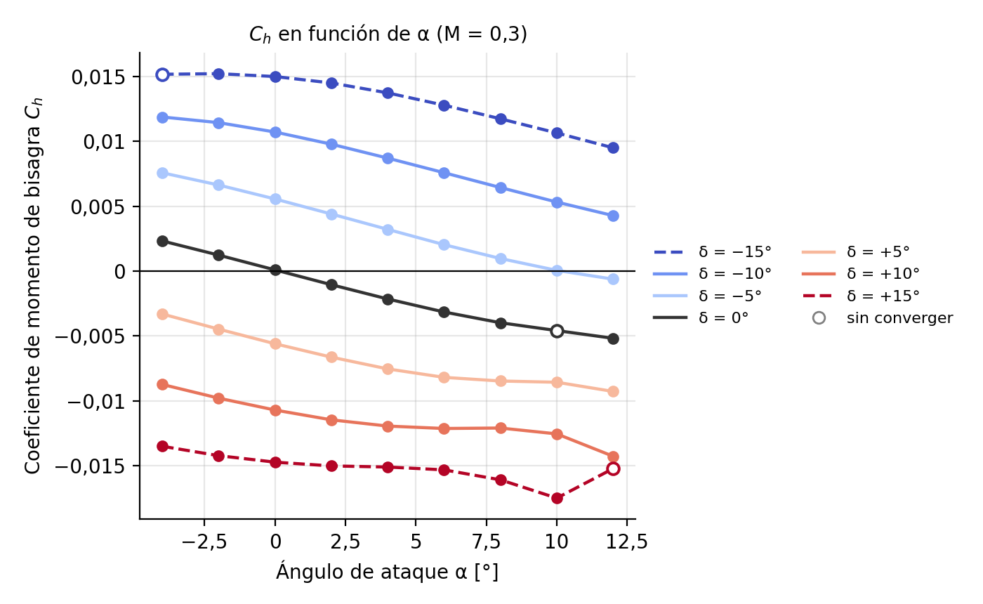
Figura 1. C<sub>h</sub> en función de α (M = 0,3).

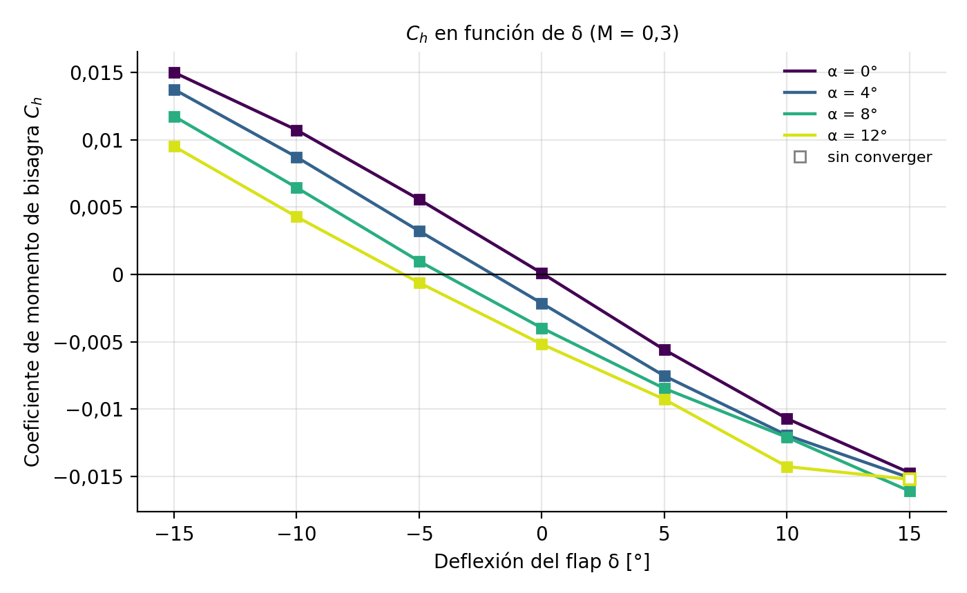
Figura 2. C<sub>h</sub> en función de δ (M = 0,3).

5.2 Torque requerido
La Tabla 5.1 resume el torque máximo por deflexión y Mach para c = 0,20 m y b = 0,15 m.
δ | M = 0,10 | M = 0,15 | M = 0,20 | M = 0,25 | M = 0,30 | M = 0,30, α = 12°
+5° | 0,035 | 0,080 | 0,143 | 0,226 | 0,328 | 0,355
+10° | 0,053 | 0,120 | 0,213 | 0,333 | 0,480 | 0,546
+15° | 0,075 | 0,166 | 0,297 | 0,465 | 0,670 | 0,583*
Tabla 5.1. Valor absoluto del momento de bisagra máximo [N·m] con α ≤ 10° (todos ocurren en α = 10°). La última columna da el valor en α = 12°. *Caso sin converger.
Se adoptan dos valores de referencia. El primero es 0,670 N·m (δ = +15°, M = 0,3, α = 10°), máximo de la envolvente completa, con la reserva de que proviene de una malla con defectos locales en la bisagra. El segundo es 0,546 N·m para |δ| ≤ 10° (mallas sin defectos, α hasta 12°), que baja a 0,480 N·m si la envolvente de operación se limita a α ≤ 10°. Por simetría del perfil, los mismos valores se obtienen con signo opuesto para (−δ, −α).
Todos los máximos de la Tabla 5.1 están en el borde α = 10°, y para δ = +5° y +10° el torque sigue creciendo en α = 12°. El máximo real puede estar entre los puntos de la grilla, por lo que los valores deben leerse como máximos de la grilla y no como cotas.

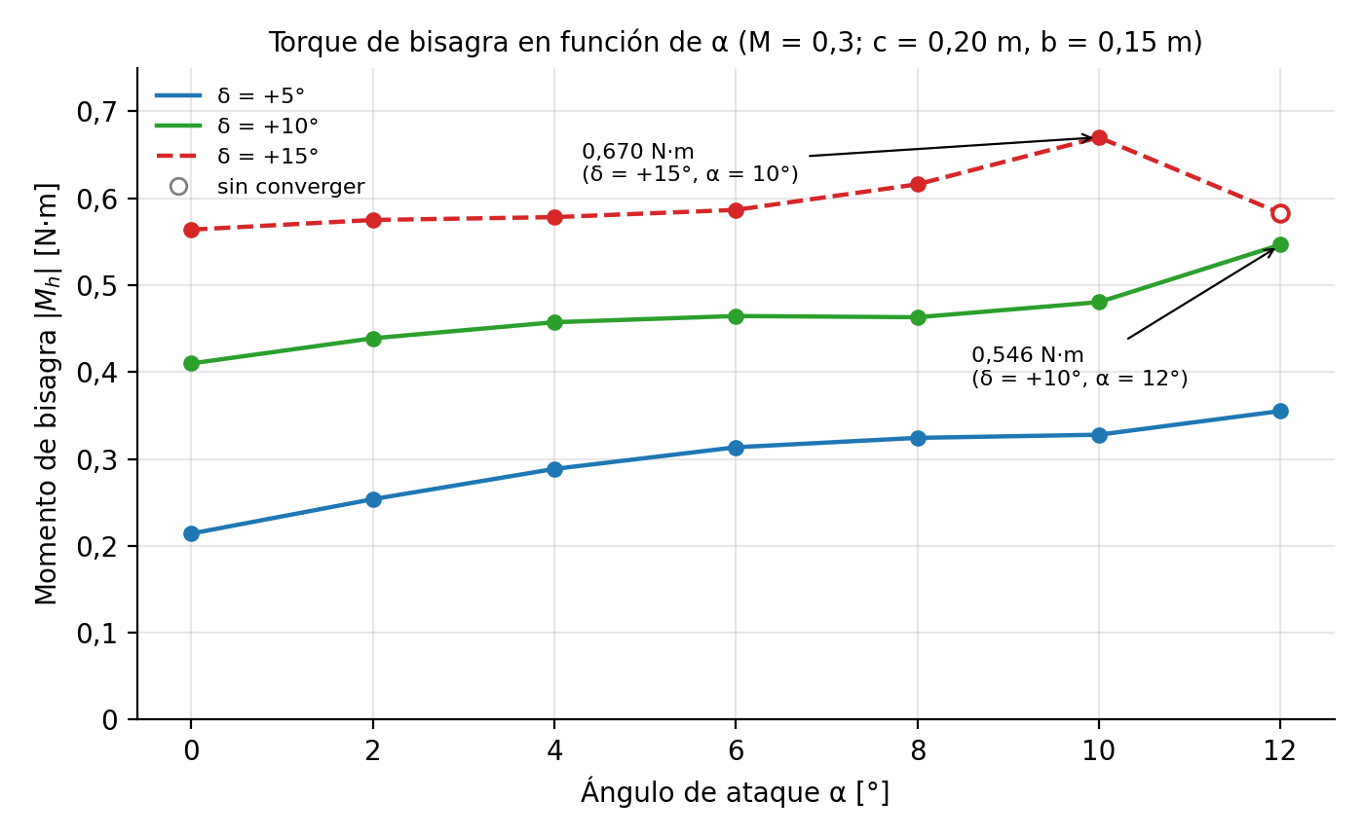
Figura 3. Momento de bisagra en función de α (M = 0,3).
5.3 Discusión
Los resultados son consistentes con la teoría de perfil delgado (sección 4.6) y entre sí, pero no están validados contra datos experimentales ni con un estudio de malla. Por la teoría de franjas con b/c = 0,75, M<sub>h</sub> tiende a sobreestimar la carga de un ala de envergadura finita, de modo que constituye una estimación conservadora de la carga real del actuador. Esa conservadora no compensa la incertidumbre numérica no cuantificada, por lo que el dimensionamiento debe incluir un factor de seguridad explícito.
La LUT interpola con un error bajo en casi todo el dominio, y de hasta ≈ 2 % del rango de C<sub>h</sub> en la esquina δ ≥ 10°, α ≥ 10° (Tabla 4.5), que coincide con la zona de no linealidad. Las limitaciones principales son la carga cuasi-estática, la ausencia de holgura en la bisagra y la hipótesis de flujo incompresible (error esperado de ≈ 5 % en M = 0,3).
Estos resultados definen las cargas de referencia que el banco debe reproducir, pero la hipótesis del trabajo (reproducir esas cargas con sensores COTS con un error acotado) solo podrá evaluarse con el banco construido y ensayado (Hito 4).

Avance de diseño de detalle

Conclusiones parciales y estado del proyecto
7.1 Conclusiones parciales
Este avance cubre los hitos 1 y 2 de la carta Gantt, es decir, los objetivos específicos OE1 y OE2.
OE1 (diseño preliminar). Se concibió un diseño preliminar del banco a partir del estado del arte de actuadores COTS, bancos de ensayo y metodologías de simulación (capítulo 3). De él resultaron los requisitos funcionales (sección 3.4), entre ellos un torque de bisagra de hasta 0,67 N·m para la superficie de referencia [completar: resolución angular y frecuencia de actualización].
OE2 (metodología de cargas). Se desarrolló y ejecutó una metodología que va de la simulación a una tabla de cargas utilizable por el banco. Se resolvieron 315 casos RANS estáticos (7 deflexiones, 9 ángulos de ataque y 5 números de Mach), de los cuales 306 cumplieron el criterio de convergencia. Los 9 restantes, la mayoría cerca de la pérdida (α = 12°), quedan marcados y fuera del punto de diseño. Con ellos se construyó una LUT de 455 nodos, interpolada trilinealmente sobre C<sub>h</sub>, que entrega el torque con M<sub>h</sub> = K·M²·C<sub>h</sub>. Su error de interpolación es bajo en casi todo el dominio y llega a ≈ 2 % del rango de C<sub>h</sub> en la esquina δ ≥ 10°, α ≥ 10°. Los torques de referencia son 0,670 N·m para la envolvente completa (con reserva, por una malla con defectos locales en la bisagra) y 0,546 N·m para |δ| ≤ 10°.
Los resultados son consistentes con la teoría de perfil delgado (pendientes entre 93 % y 98 % del valor teórico), pero no se realizó un estudio de independencia de malla ni una validación experimental. Por ello la incertidumbre numérica no está cuantificada, y los valores deben tratarse como estimaciones de ingeniería con un factor de seguridad explícito. Además, los máximos de torque están en el borde de la grilla, por lo que podrían subestimar el pico real.
Hipótesis. Los resultados fijan las cargas de referencia que el banco debe reproducir, pero la hipótesis no puede confirmarse ni refutarse todavía. Para evaluarla se necesita el banco construido y ensayado (Hito 4), donde se comparará el torque aplicado con el calculado por simulación.
7.2 Estado respecto de la carta Gantt
Hito | Descripción | Semana planificada | Semana de logro | Estado y evidencia
1 | Diseño preliminar completado | 4 | [completar] | [Completado]. Capítulo 3
2 | Metodología de cargas obtenida | 8 | [completar] | Completado. Capítulos 4 y 5, resultados.csv, LUT de 455 nodos
3 | Arquitectura del banco finalizada | 12 | — | [completar]
4 | Banco operativo y validado | 16 | — | [completar]
Tabla 7.1. Estado de los hitos. El Gantt actualizado se incluye en el Anexo [X].
7.3 Próximos pasos
Los próximos pasos corresponden a los Hitos 3 y 4: finalizar la arquitectura mecánica, electrónica, de software y de control (OE3), y luego fabricar, calibrar y ensayar el banco (OE4). En paralelo [confirmar si lo harás] se contempla acotar el pico de torque con simulaciones adicionales en δ = +15°, realizar un estudio de independencia de malla sobre un caso representativo y regenerar las mallas de |δ| = 15°.

Referencias

[1] C. D. Simpson, “Control Surface Hinge Moment Prediction Using Computational Fluid Dynamics”, Master’s Thesis, Utah State University, 2016. [En línea]. Disponible en: https://ui.adsabs.harvard.edu/abs/2016MsT.........46S/abstract
[2] A. Da Ronch, M. Ghoreyshi, y K. J. Badcock, “On the Generation of Flight Dynamics Aerodynamic Tables by Computational Fluid Dynamics”, Prog. Aerosp. Sci., vol. 47, nº 8, pp. 597–620, 2011, doi: 10.1016/j.paerosci.2011.09.001.
[3] A. Sinha, R. Kumar, y J. Umakant, “Reduced-order Model for Efficient Generation of a Subsonic Missile’s Aerodynamic Database”, Aeronaut. J., vol. 126, nº 1303, pp. 1546–1567, 2022, doi: 10.1017/aer.2022.4.
[4] L. Anastasopoulos y M. Hornung, “Design of a Real-Time Test Bench for UAV Servo Actuators”, en 2018 Aerodynamic Measurement Technology and Ground Testing Conference, AIAA AVIATION Forum, 2018. doi: 10.2514/6.2018-3735.
[5] M. Sadraey y others, “Evaluating the Effects of Control Surfaces Failure on the Generic Transport Model (GTM)”, ArXiv Prepr. ArXiv190509794, 2019, [En línea]. Disponible en: https://arxiv.org/pdf/1905.09794
[6] A. Keipour, M. Mousaei, y S. Scherer, “ALFA: A Dataset for UAV Fault and Anomaly Detection”, ArXiv Prepr. ArXiv190706268, 2019, [En línea]. Disponible en: https://arxiv.org/pdf/1907.06268
[7] Global Market Insights, “Precision Guided Munition Market Size & Share Report, 2034”. 2025. [En línea]. Disponible en: https://www.gminsights.com/industry-analysis/precision-guided-munition-market
[8] Research and Markets, “Civilian Drones Market — Global Forecast 2026–2032”. 2026. [En línea]. Disponible en: https://www.researchandmarkets.com/report/civilian-drone
[9] MarketsandMarkets, “Unmanned Aerial Vehicle (UAV) Market Report 2025–2030”. 2025. [En línea]. Disponible en: https://www.marketsandmarkets.com/Market-Reports/unmanned-aerial-vehicles-uav-market-662.html
[10] Aerospace America / AIAA, “Symbiosis: Why CFD and Wind Tunnels Need Each Other”. 2021. [En línea]. Disponible en: https://aerospaceamerica.aiaa.org/features/symbiosis-why-cfd-and-wind-tunnels-need-each-other/
[11] Y. Chen y others, “Computational Fluid Dynamics: Its Carbon Footprint and Role in Carbon Emission Reduction”, ArXiv Prepr. ArXiv240205985, 2024, [En línea]. Disponible en: https://arxiv.org/pdf/2402.05985
[12] Stockholm International Peace Research Institute (SIPRI), “Informe SIPRI 2025: Chile sigue entre los países con más gasto militar en América Latina”. 2025. [En línea]. Disponible en: https://www.serpajchile.cl/web/informe-sipri-2025-chile-sigue-entre-los-paises-con-mas-gasto-militar-en-america-latina/
[13] T. J. Mackman, C. B. Allen, M. Ghoreyshi, y K. J. Badcock, “Comparison of Adaptive Sampling Methods for Generation of Surrogate Aerodynamic Models”, AIAA J., vol. 51, nº 4, pp. 797–808, 2013, doi: 10.2514/1.J051607.
[14] J. Laurenceau y P. Sagaut, “Building Efficient Response Surfaces of Aerodynamic Functions with Kriging and Cokriging”, AIAA J., vol. 46, nº 2, pp. 498–507, 2008, doi: 10.2514/1.32308.
[15] A. R. Plummer, “Control Techniques for Structural Testing: A Review”, Proc. Inst. Mech. Eng. Part J. Syst. Control Eng., vol. 221, nº 2, pp. 139–169, 2007, doi: 10.1243/09596518JSCE295.
[16] J. Yao, Z. Jiao, Y. Shang, y C. Huang, “Adaptive Nonlinear Optimal Compensation Control for Electro-Hydraulic Load Simulator”, Chin. J. Aeronaut., vol. 23, nº 6, pp. 720–733, 2010, doi: 10.1016/S1000-9361(09)60274-3.
[17] J. Yao, Z. Jiao, y B. Yao, “Robust Control for Static Loading of Electrohydraulic Load Simulator with Friction Compensation”, Chin. J. Aeronaut., vol. 25, nº 6, pp. 954–962, 2012, doi: 10.1016/S1000-9361(11)60466-0.
[18] Y. Nam, “QFT Force Loop Design for the Aerodynamic Load Simulator”, IEEE Trans. Aerosp. Electron. Syst., vol. 37, nº 4, pp. 1384–1392, 2001, doi: 10.1109/7.976972.

Anexos
Carta Gantt
